Вариант 1

метод «железнодорожной изгороди», текст на английском языке

1. GOOD MORАNI9NG K=3

G M I

O D O N N

O R G

GMIODONNORG

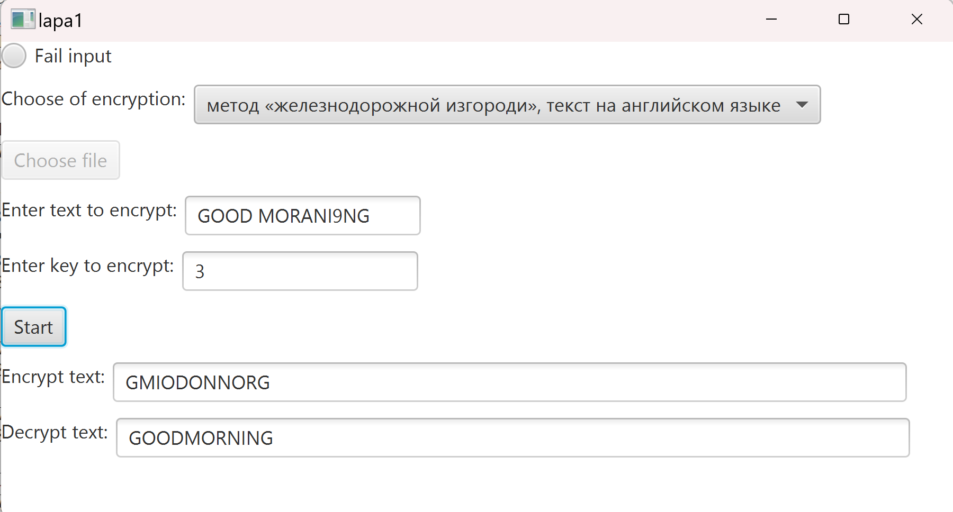

2. GOOD MORАNI9NG K=4

G R

O O N

O M I G

D N

GROONOMIGDN

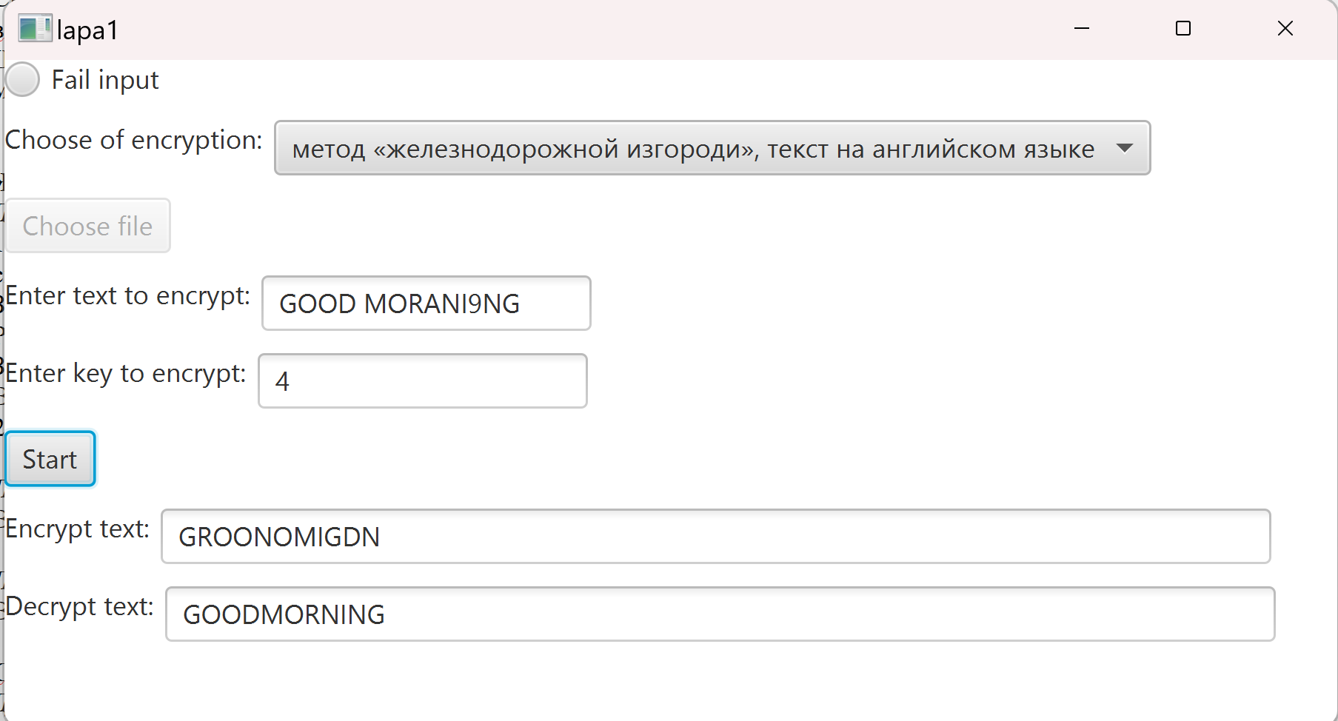

3.1 GOOD MORАNI9NG K=1

GOODMORNING

GOODORNING

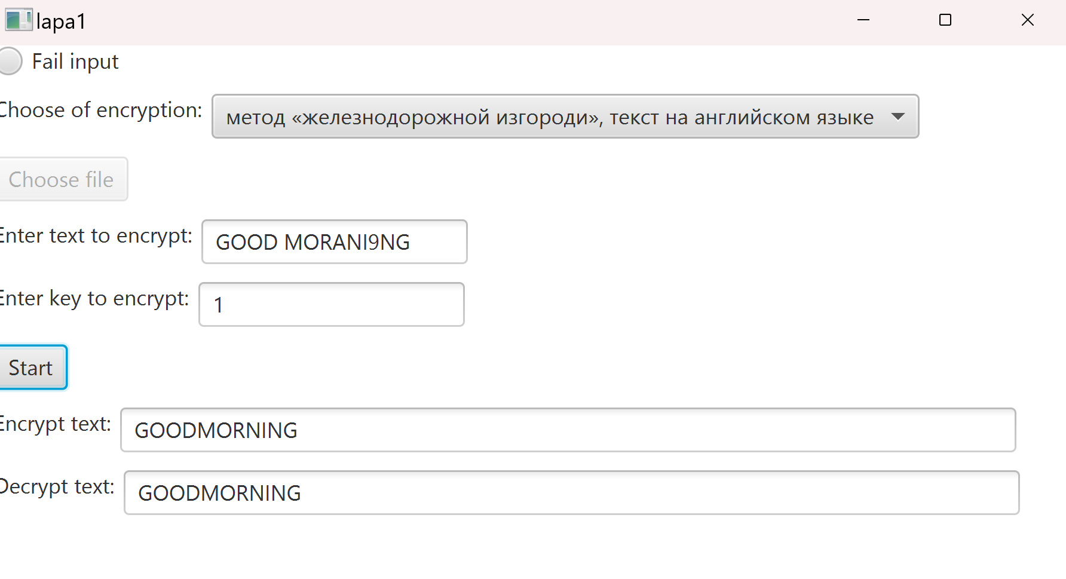3.2 GOOD MORАNI9NG K=20

G

O

O

D

M

O

R

N

I

N

G

GOODMORNING

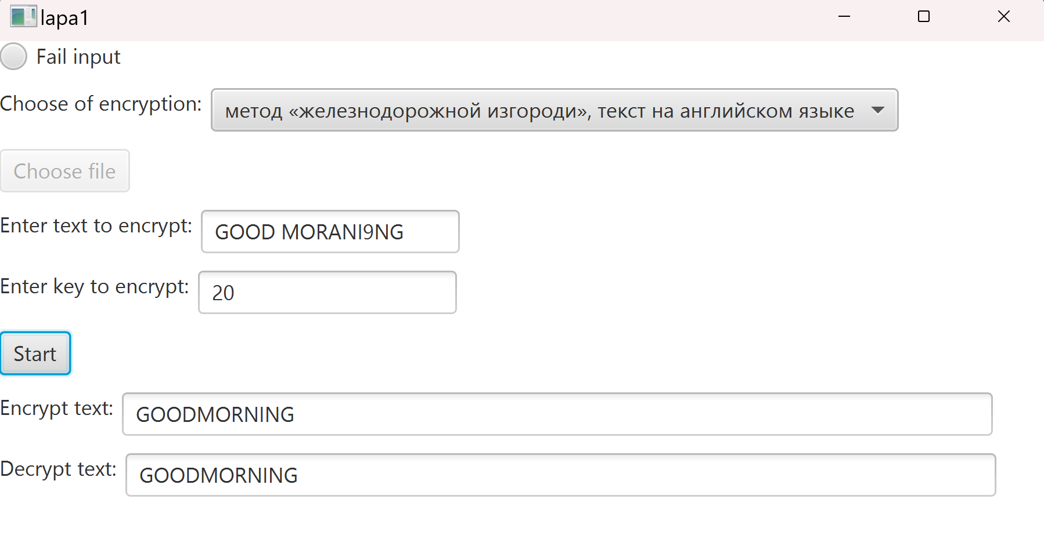

3.3 GOOD MORАNI9NG K=0

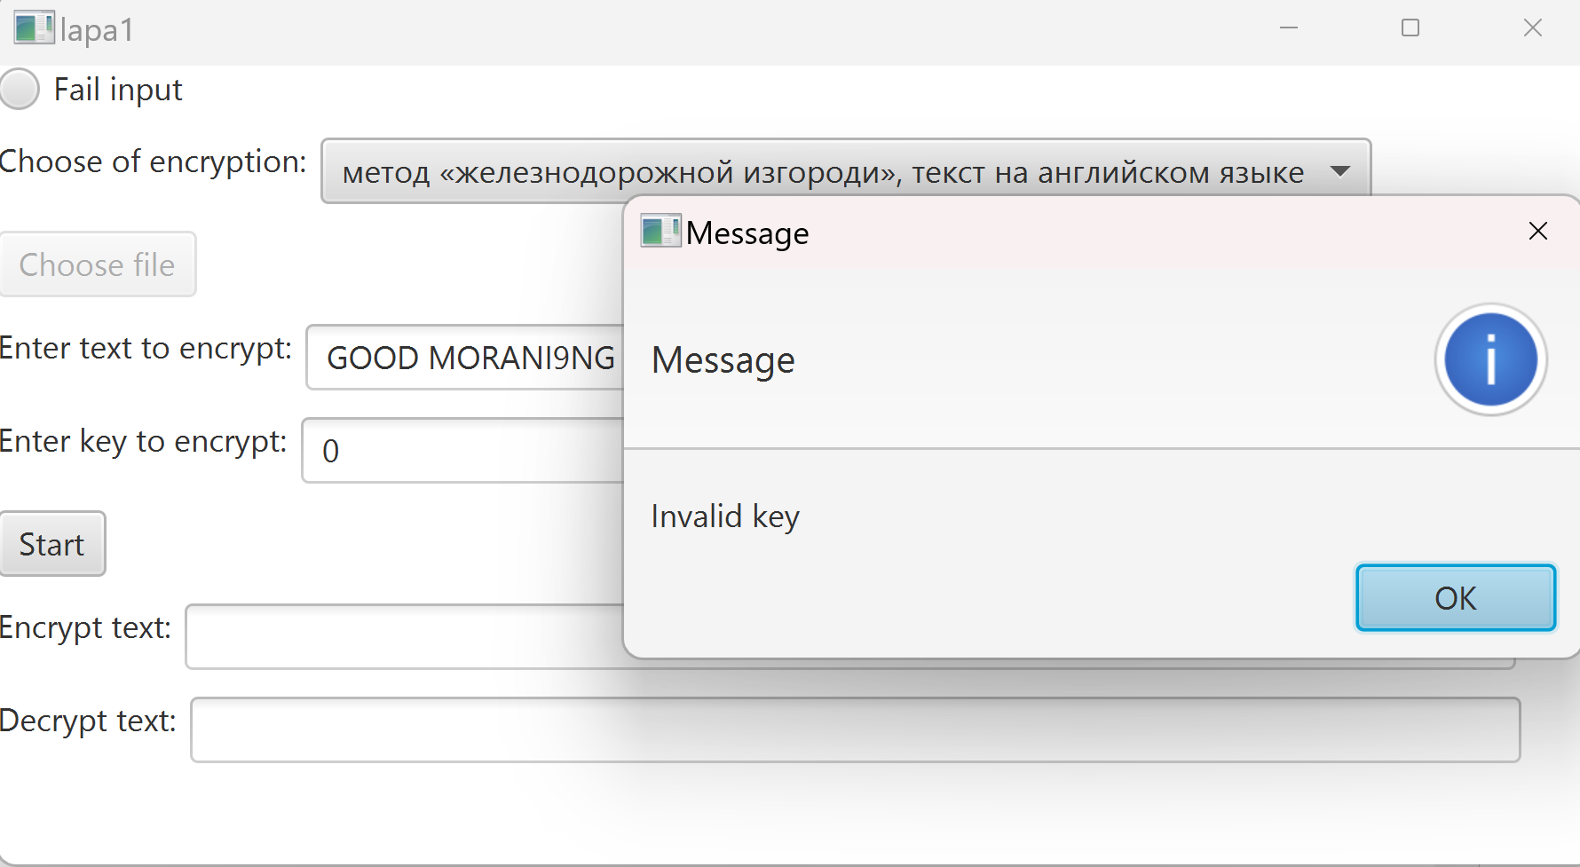

4.1 GOOD MORАNI9NG K=TEA

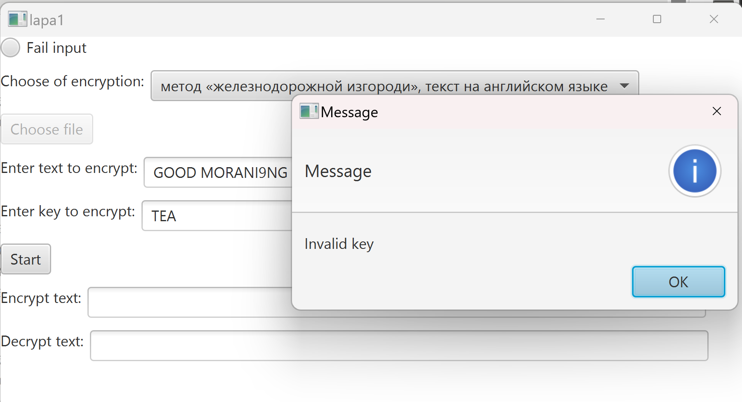4.2 ДОБРОЕ УТРО K=2

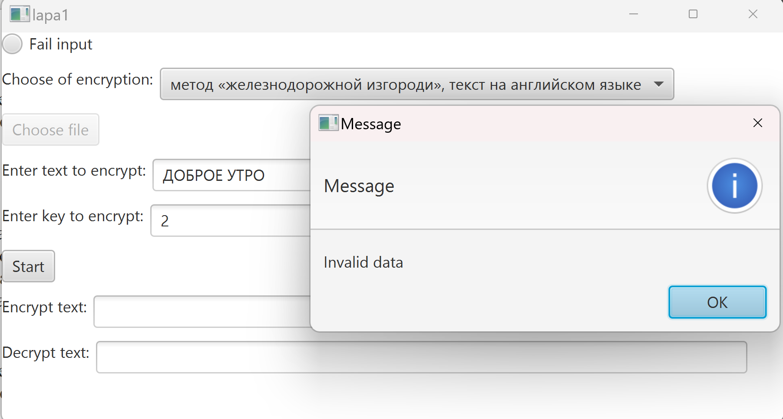

алгоритм Виженера, прямой ключ, текст на русском языке.

1. ДОБNРОЕ У9ТРО К = ЧАЙ

ДОБРОЕУТРО

ЧАЙЧАЙЧАЙЧ

-----------------------

ЬПЛИРРЛУЫЖ

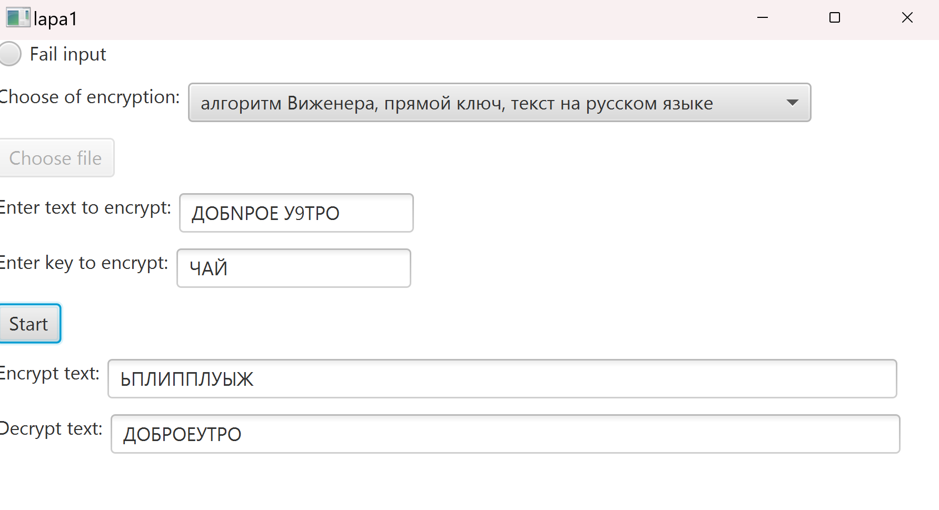

2.1 ЧАЙ К=УТРО

ЧАЙ

УТРО

--------

ЛУЫ

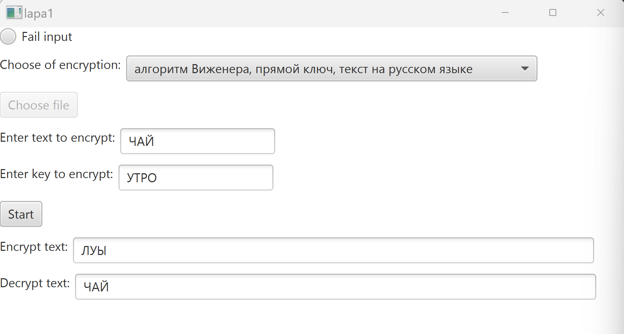

2.2 ДОБNРОЕ У9ТРО К = А

ДОБРОЕУТРО

АААААААААА

-----------------------

ЕПВСПЁФУСП

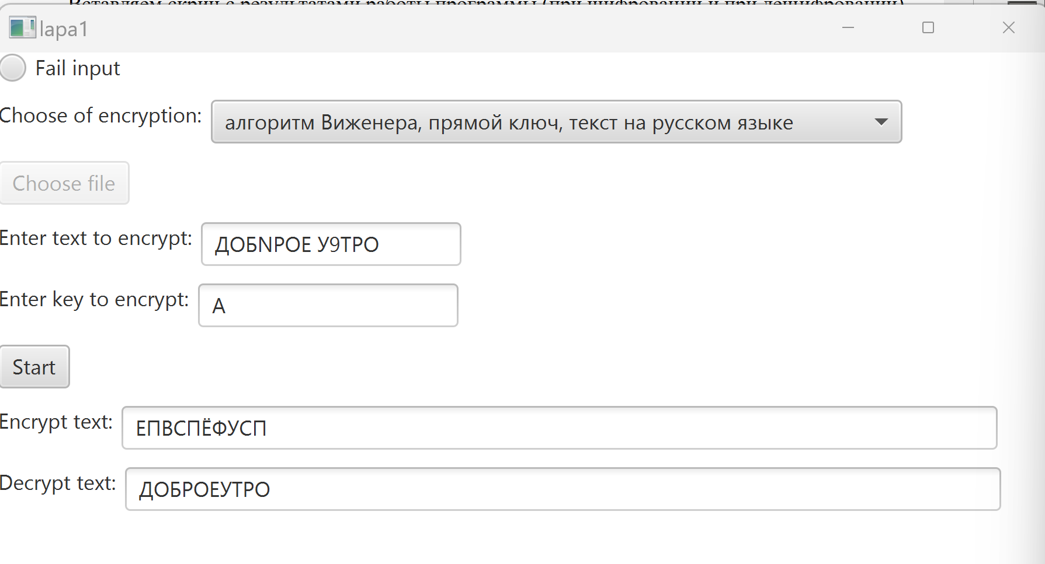3.1 ДОБNРОЕ У9ТРО К = 234

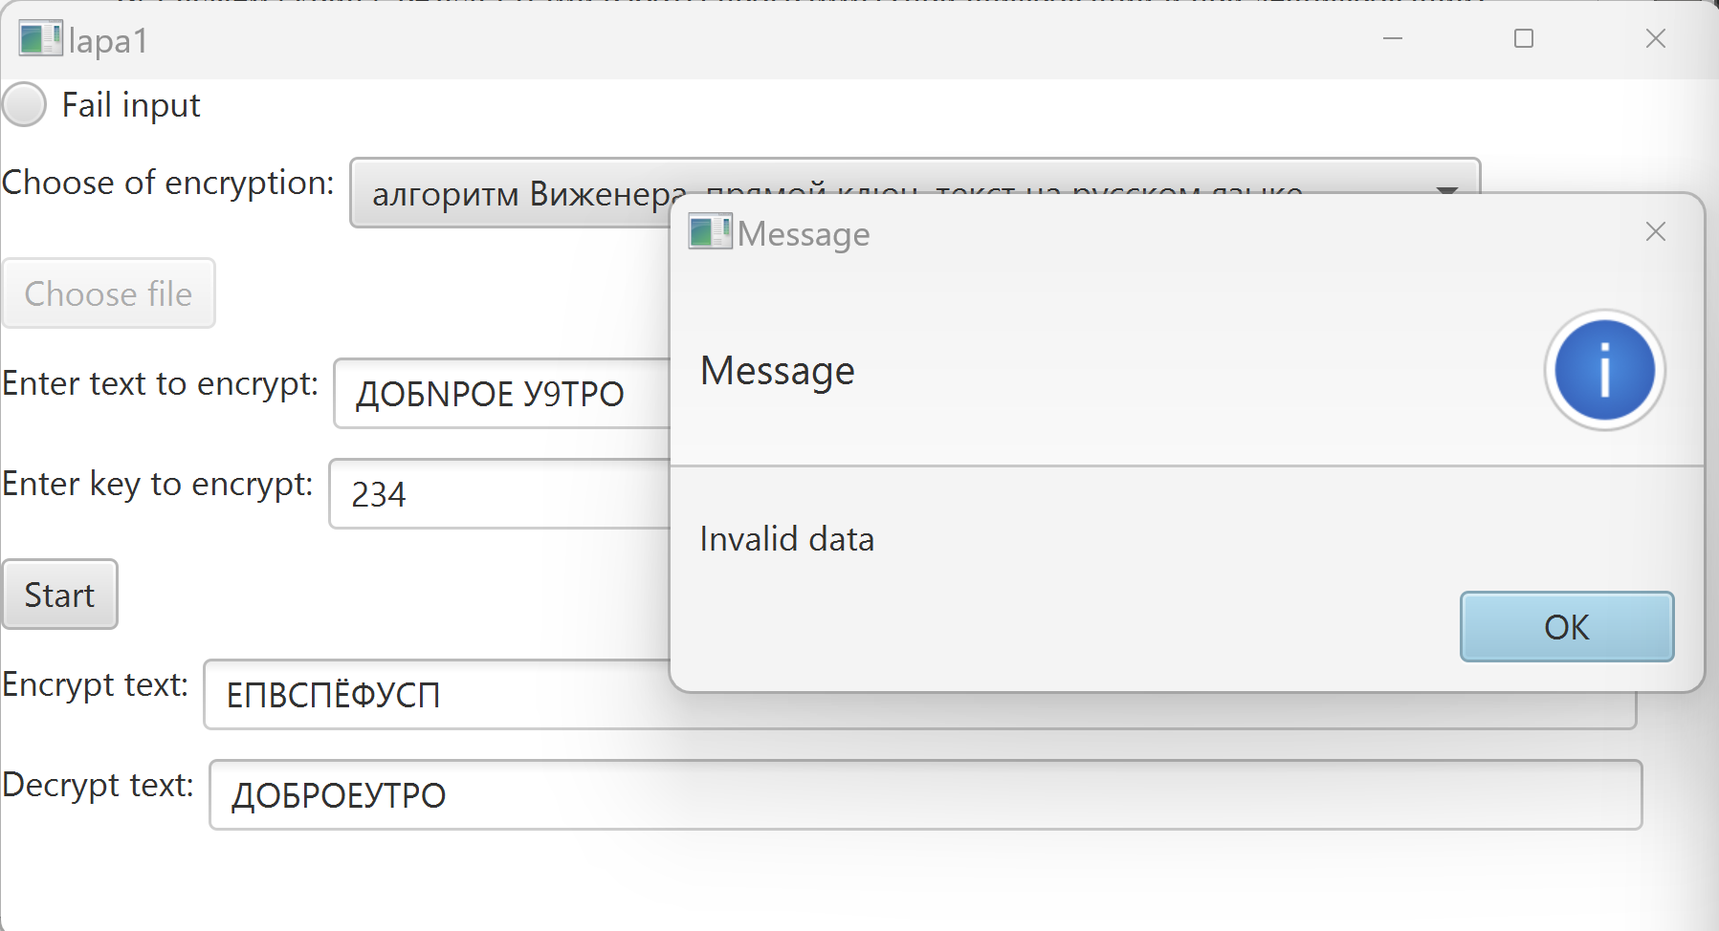3.2 GOOD MORNING К = ЧАЙ

